Тема: Інтерактивні консольні програми для платформи Java SE∗
Мета: Реалізація діалогового режиму роботи з користувачем в консольних програмах мовою Java.
1 ВИМОГИ
1.1 Розробник
Інформація про розробника:
- Федюкіна Поліна Олегівна
- КІТ-119Д;
- 23 варіант.

1.2 Загальне завдання
- Використовуючи програму рішення завдання лабораторної роботи №3, відповідно до прикладної задачі забезпечити обробку команд користувача у вигляді текстового меню:
  - введення даних;
  - перегляд даних;
  - виконання обчислень;
  - відображення результату;
  - завершення програми і т.д.
- Забезпечити обробку параметрів командного рядка для визначення режиму роботи програми:
  - параметр "-h" чи "-help": відображається інформація про автора програми, призначення (індивідуальне завдання), детальний опис режимів роботи (пунктів меню та параметрів командного рядка);
  - параметр "-d" чи "-debug": в процесі роботи програми відображаються додаткові дані, що полегшують налагодження та перевірку працездатності програми: діагностичні повідомлення, проміжні значення змінних, значення тимчасових змінних та ін.

1.3 Задача
Виконати загальне завдання

2 ОПИС ПРОГРАМИ
2.1 Засоби ООП
Використання стороннього класу суть якого полягає виконання не основних завдань програми.
2.2 Ієрархія та структура класів
Клас “Helper ” виконує роль допоміжного класу який виконує неосновні завдання наприклад : виведення результату або пошук обігів.

2.3 Важливі фрагменти програми
while(true)
{
Helper.Help();
command = Helper.GetText("Введіть вашу команду: ");

switch(command)
{
case "1": Helper.PrintText(text); break;//вивести текст обробки
case "2": text = Helper.GetText("Введіть ваш текст: "); break;//записати текст
case "3": Helper.GetWords(text); break;//основне завдання
case "4": ClearData(); break;//очистити данні
case "5": { //допомога
Helper.help = true;
Helper.Help();
Helper.help = false;
break;
}
case "0": //вихід
if (Helper.debug==true)System.out.println("\n(("+Helper.date.toString()+") Програма завершує роботу)");
return;
default : System.out.println("Unknown command " + command); break;
}
}

}

3 ВАРІАНТИ ВИКОРИСТАННЯ
На початку програма потребує флаг. Даний флаг вмикає певний режим роботи. Режимів роботи два. –h(-help)- режим у якому відображається завдання та автор програми,-d(--debug) – відображає додаткову інформацію для отладки та інформацію про стан роботи. Після введення флаг обробляється та вмикається відповідний режим. Далі звичайне користування програмою в залежності від режиму

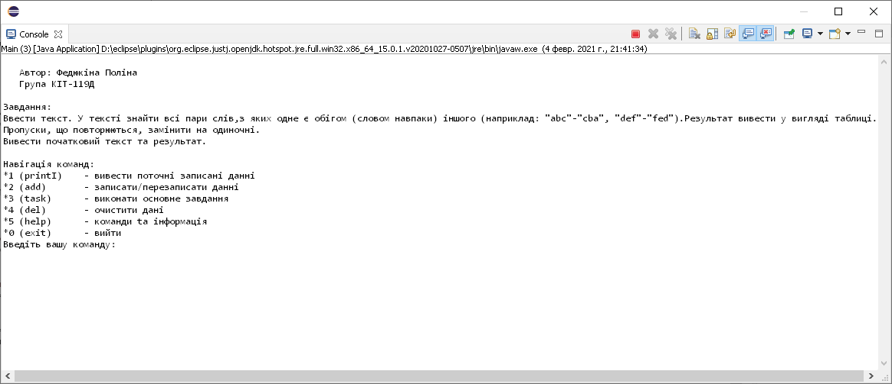
Рисунок 1 – режим роботи програми –h

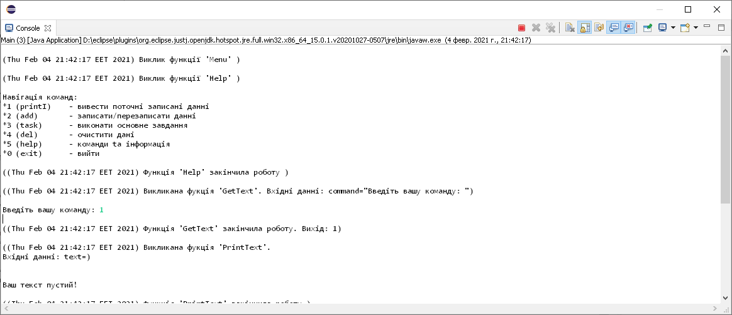
Рисунок 2 – режим роботи програми –d

ВИСНОВКИ
Під час виконання лабораторної роботи було набуто навички розробка розробки власного класу, а особливо Help class та вирішення прикладних задач з використанням рядків та рядкових команд.

